№ 23-07-35/55 от 14.01.2026

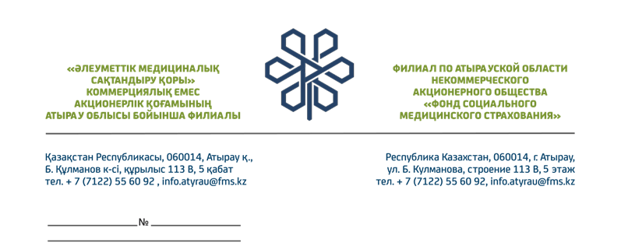

Медициналық ұйымдар басшыларына
/тізім бойынша/

Бұған дейін, ақпараттық-түсіндіру жұмыстарын жүргізу аясында, 2025 жылғы 18 желтоқсанда Сіздерге медициналық көмектің қолжетімділігіндегі тәуекелдерді оңтайландыру, сондай-ақ халықты уақтылы хабардар ету мақсатында ақпараттық материалдарды пациенттер үшін қолжетімді орындарда және интернет-ресурстарда орналастыру, ақпаратты жадынама/буклеттер форматында тарату, бейнероликтер, брошюралар мен жадынамалар әзірлеу туралы №1408 шығыс нөмірімен хат жолданған болатын.
Аталған хатқа халық пен пациенттер арасында одан әрі тарату үшін өзекті ақпараттық материалдар қоса тіркеліп, сондай-ақ атқарылған жұмыстар туралы есеп ұсыну қажеттілігі көрсетілген.
Қазақстан Республикасы Денсаулық сақтау министрлігінің өңірлермен 2025 жылғы 8 желтоқсанда өткен аппараттық кеңесінің хаттамасының IV.2-тармағына сәйкес, халық арасында ақпараттық-түсіндіру жұмыстарын күшейту және оларды жүйелі негізде жүргізу қажет.
Осыған байланысты, қосымша ретінде жұмыста пайдалану және халыққа жеткізу үшін өзектендірілген ақпараттық материалдарды (буклет пен презентацияларды) жолдаймыз.
Аталған материалдардың пациенттерді қолдау қызметтері мен байланыс-орталықтарының мамандарына жеткізілуін қамтамасыз етуді, пациенттерге қолжетімді орындарда және интернет-ресурстарда орналастыруды сондай-ақ 2026 жылғы 1 қаңтардан бастап енгізілген МӘМС жүйесі аясындағы жаңашылдықтар бойынша, оның ішінде диспансерлік есепте тұрған пациенттерге қатысты, халықты тұрақты негізде ақпараттандыру жұмыстарын ұйымдастыруды сұраймыз.
Жүргізілген іс-шаралардың нәтижелері бойынша ақпаратты осы хатқа қоса берілген қосымшаға сәйкес толтырылған нысанды апта сайын, әр жұма күні сағат 12:00-ге дейін a.gaysina@fms.kz поштасына ұсынуды сұраймыз
Жалғанды: қосымша

Филиал директоры А.Нугманова

Орн:А.Гайсина
55-60-98

Согласовано
14.01.2026 14:47 Каримжанов Алмаз Каримжанулы
14.01.2026 15:04 Стамгалиева Аинур
Подписано
14.01.2026 18:17 Нугманова Асел Жалгасовна
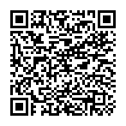

Данный электронный документ DOC ID KZ51UHG202610285123C877AA5 подписан с использованием электронной цифровой подписи и отправлен посредством информационной системы «Казахстанский центр обмена электронными документами» https://documentolog.com/.
Для проверки электронного документа перейдите по ссылке: https://documentolog.com/?verify=KZ51UHG202610285123C877AA5

Тип документа | Исходящая корреспонденция
Номер и дата документа | № 55 от 14.01.2026 г.
Организация/отправитель | ФИЛИАЛ ПО АТЫРАУСКОЙ ОБЛАСТИ НЕКОММЕРЧЕСКОГО АКЦИОНЕРНОГО ОБЩЕСТВА "ФОНД СОЦИАЛЬНОГО МЕДИЦИНСКОГО СТРАХОВАНИЯ"
Получатель (-и) | КГП "КОММУНАЛЬНОЕ ГОСУДАРСТВЕННОЕ ПРЕДПРИЯТИЕ НА ПРАВЕ ХОЗЯЙСТВЕННОГО ВЕДЕНИЯ "АТЫРАУСКАЯ ГОРОДСКАЯ ПОЛИКЛИНИКА №7" УПРАВЛЕНИЯ ЗДРАВООХРАНЕНИЯ АТЫРАУСКОЙ ОБЛАСТИ"
Получатель (-и) | ДА
Получатель (-и) | НЕТ
Получатель (-и) | КГП НА ПХВ «АТЫРАУСКАЯ ГОРОДСКАЯ ПОЛИКЛИНИКА №1»
Получатель (-и) | НЕТ
Получатель (-и) | ДА
Получатель (-и) | КГП НА ПХВ «АТЫРАУСКАЯ ГОРОДСКАЯ ПОЛИКЛИНИКА №2»
Получатель (-и) | НЕТ
Получатель (-и) | ДА
Получатель (-и) | КГП НА ПХВ «АТЫРАУСКАЯ ГОРОДСКАЯ ПОЛИКЛИНИКА №3»
Получатель (-и) | НЕТ
Получатель (-и) | ДА
Получатель (-и) | КГП НА ПХВ «АТЫРАУСКАЯ ГОРОДСКАЯ ПОЛИКЛИНИКА №4»
Получатель (-и) | НЕТ
Получатель (-и) | ДА
Получатель (-и) | КГП НА ПХВ «АТЫРАУСКАЯ ГОРОДСКАЯ ПОЛИКЛИНИКА №5»
Получатель (-и) | НЕТ
Получатель (-и) | ДА
Получатель (-и) | КГП НА ПХВ "АТЫРАУСКАЯ ГОРОДСКАЯ ПОЛИКЛИНИКА №5 УПРАВЛЕНИЯ ЗДРАВООХРАНЕНИЯ АТЫРАУСКОЙ ОБЛАСТИ"
Получатель (-и) | ДА
Получатель (-и) | НЕТ
Получатель (-и) | КГП НА ПХВ «АТЫРАУСКАЯ ГОРОДСКАЯ ПОЛИКЛИНИКА №7»
Получатель (-и) | НЕТ
Получатель (-и) | ДА
Получатель (-и) | КОММУНАЛЬНОЕ ГОСУДАРСТВЕННОЕ ПРЕДПРИЯТИЕ НА ПРАВЕ ХОЗЯЙСТВЕННОГО ВЕДЕНИЯ «АТЫРАУСКАЯ ГОРОДСКАЯ ПОЛИКЛИНИКА №6» УПРАВЛЕНИЯ ЗДРАВООХРАНЕНИЯ АТЫРАУСКОЙ ОБЛАСТИ
Получатель (-и) | НЕТ
Получатель (-и) | ДА
Получатель (-и) | КГП НА ПХВ «ЖЫЛЫОЙСКАЯ РАЙОННАЯ БОЛЬНИЦА»
Получатель (-и) | НЕТ
Получатель (-и) | ДА
Получатель (-и) | КГП НА ПХВ «ИНДЕРСКАЯ РАЙОННАЯ БОЛЬНИЦА»
Получатель (-и) | НЕТ
Получатель (-и) | ДА
Получатель (-и) | КГП НА ПХВ «ИСАТАЙСКАЯ РАЙОННАЯ БОЛЬНИЦА»
Получатель (-и) | НЕТ
Получатель (-и) | ДА
Получатель (-и) | КОММУНАЛЬНОЕ ГОСУДАРСТВЕННОЕ ПРЕДПРИЯТИЕ НА ПРАВЕ ХОЗЯЙСТВЕННОГО ВЕДЕНИЯ «КУРМАНГАЗИНСКАЯ РАЙОННАЯ БОЛЬНИЦА» УПРАВЛЕНИЯ ЗДРАВООХРАНЕНИЯ АТЫРАУСКОЙ ОБЛАСТИ»
Получатель (-и) | ДА
Получатель (-и) | НЕТ
Электронные цифровые подписи документа |   Филиал по Атырауской области некоммерческого акционерного общества "Фонд социального медицинского страхования"  Подписано: НУГМАНОВА АСЕЛ  MIIXrQYJ...5nWr7XEU=  Тип: НУЦ  Время подписи: 14.01.2026 18:17
Электронные цифровые подписи документа | Филиал по Атырауской области некоммерческого акционерного общества "Фонд социального медицинского страхования"  ЭЦП канцелярии: САДАКБАЕВ СУЛТАНБЕК  MIIX7wYJ...j9uu2MWc=  Тип: НУЦ  Время подписи: 14.01.2026 18:21

[[QRCODE]] | Данный документ согласно пункту 1 статьи 7 ЗРК от 7 января 2003 года N370-II «Об электронном документе и электронной цифровой подписи», удостоверенный посредством электронной цифровой подписи лица, имеющего полномочия на его подписание, равнозначен подписанному документу на бумажном носителе.

